### 图片文件分布式系统

1. 采用技术:SpringBoot+fastDFS+Vue.js实现图片服务
2. 使用SpringBoot+fastDFS+Vue.js实现图片服务的好处:对于小文件存取速度十分快,很好的提升了用户的体验.
3. 使用软件:idea+jdk+git
4. 使用硬件:PC机,各种中大型服务站.
5. 项目整体结构图

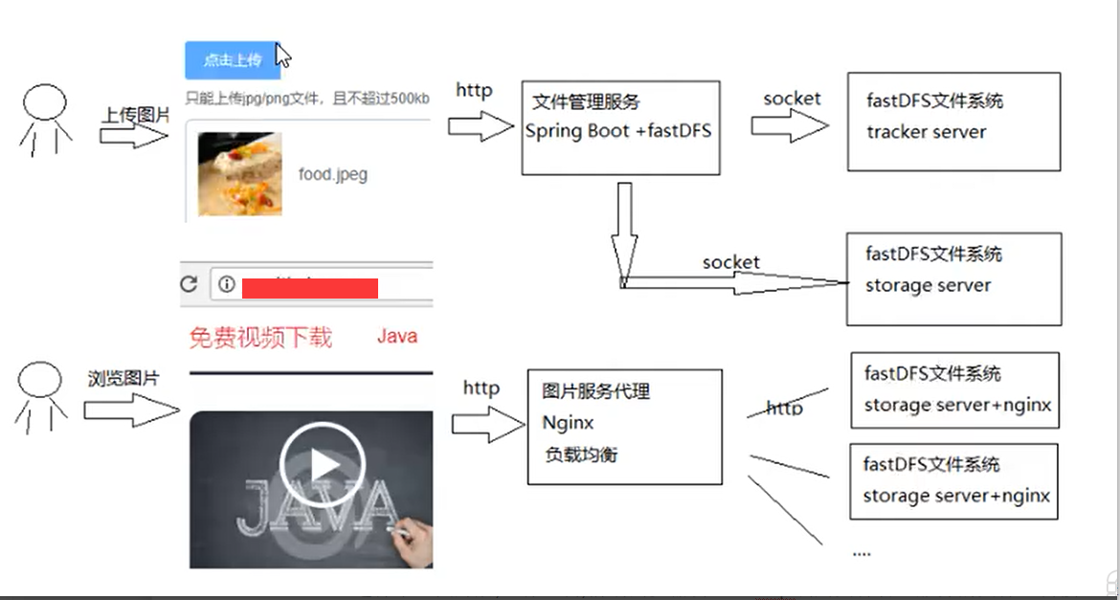

1. 相关知识点:

--2.1什么是文件系统(NTFS,NFS,googleFs等)

--2.2 fastDFS原理图

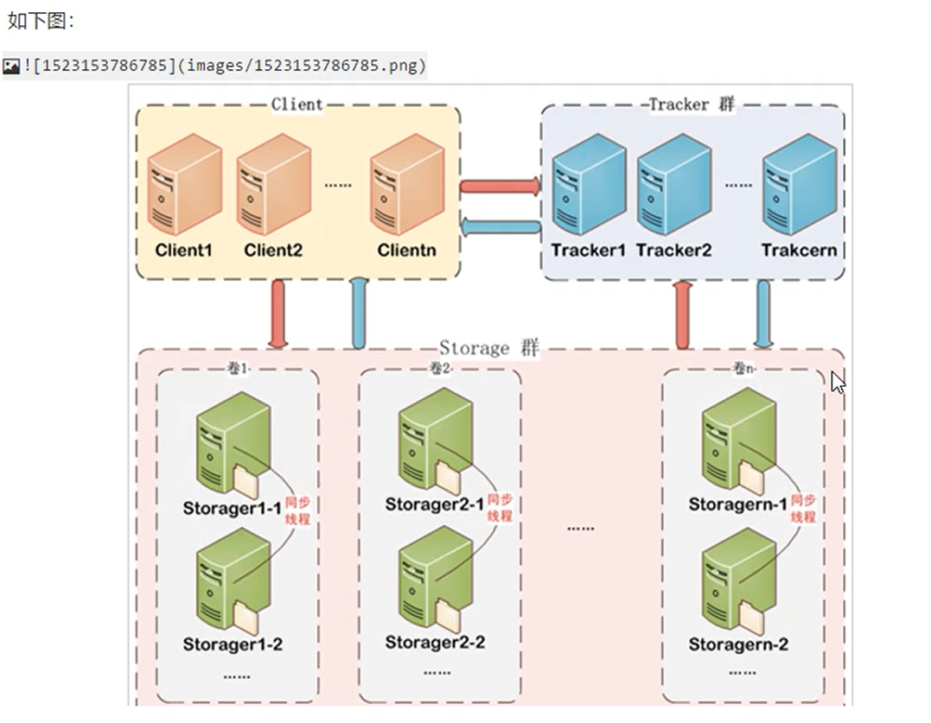

--2.3在centos7上存储的实际效果展示

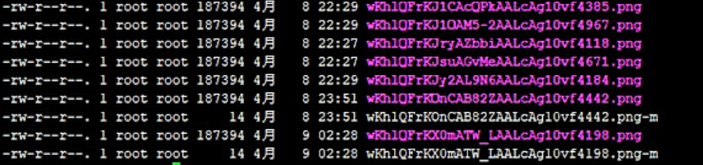

--2.4对图片服务器在线预览功能的实际展示

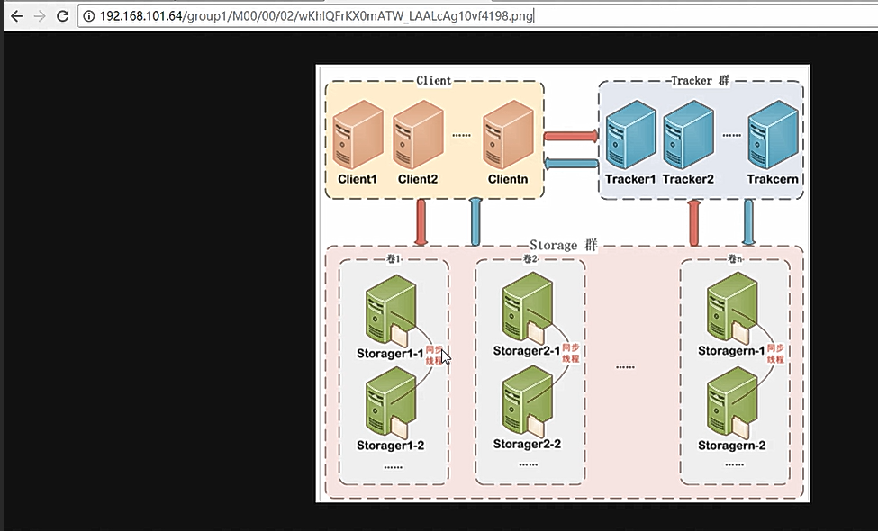

--2.4 图片文件上传服务界面

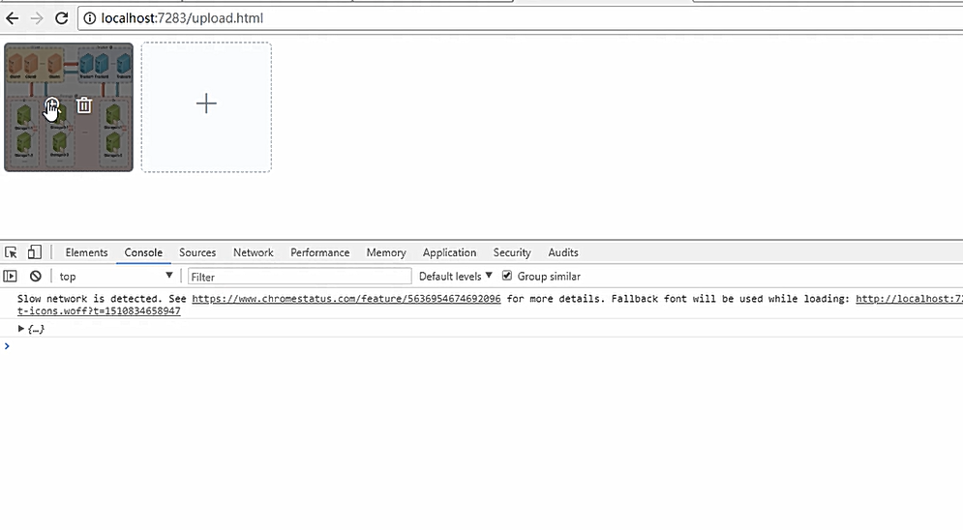

小结:使用fastDFS分布式文件存储服务和NTFS,NFS,googleFs等文件系统比较的优缺点:

NTFS,NFS,googleFs等是通用的,复杂性高,速度一般.但是可以适用于任何场景.而fastDSF是专用的,复杂性低而效率高,但是只是适合特定的场景.

比如说:fastDSF是存储小文件的,它不需要去拆分成多个部分分别存储,这样最起码就省去了合并的过程.